インターネットプロジェクト

Ｇｌｏｂａｌ Ｐｒｏｇｒａｍ運用手順書

【リソースメンテナンス編】

2000/08/04

改訂版号 | 更新者 | 更新日 | 更新内容
1.00 | IBM 石村,加藤 | 2000/08/04 | 初版

目次

1. はじめに 1
2. システム提供企業を追加する場合 2
2.1. テーブルの設定 2
2.2. アプリケーションリソース導入のディレクトリ作成 3
2.3. ファイルの作成、配置 4
2.3.1. 企業毎の画像ファイル（企業ロゴ、システム名称、背景画像） 4
2.3.2. ダウンロードリスト・ダウンロードファイルの設定（Japanese Summary・Policy） 4
2.3.3. 他システム遷移先URL設定プロパティファイル 5
2.3.4. Tokio Marine Network HTMLファイル 5
2.3.5. Miscellaneous HTMLファイル 5
2.3.6. TMPRESS TOPページHTMLファイル 5
2.4. その他 5
3. 全企業共通インフォメーションファイルを変更する場合 6
4. 企業ロゴ、システム名称、背景画像を変更する場合 6
5. メインメニュー画面に表示するボタンを変更する場合 6
6. Line Of Bussiness画面に掲載するコンテンツを変更する場合 6
7. Claimメニュー画面に表示するボタンを変更する場合 6
8. クレームアジャスター会社、TMCS、TMMSのURLを変更する場合 6
9. Japanese Summary画面に掲載するコンテンツを変更する場合 6
10. Tokio Marine Network画面に表示するコンテンツを変更する場合 7
11. Miscellaneous画面に表示するコンテンツを変更する場合 7
12. データベース接続に関する設定を変更する場合 7
dbconn.properties 7
13. エラーコード、エラー画面に関する設定を変更する場合 7
error_code.properties 7
error_jsp.properties 8
14. 画面遷移に関する設定を変更する場合 8
jsp_ctl.properties 8
jsp_uri.properties 8
15. LDAPに関する設定を変更する場合 8
ldap.properties 8
16. アプリログ、エラーログに関する設定を変更する場合 9
log_application.properties 9
log_error.properties 9
17. クライアントへのファイルダウンロードに関する設定を変更する場合 9
pl_download_list.properties 9
18. Claim一覧画面に表示する１ページの明細数を変更する場合 10
pl_list_ctl.properties 10
19. TRCの課支社コードを変更する場合 10
trc_sect_cd.properties 10
20. サンプル 11
20.1. information.txt 11
20.2. download_list.csv 11
20.3. claim_url_drive.properties 12
20.4. leagalInfo.html 13
20.5. misellanious.html 14

図表目次

表 1 修正テーブル一覧 2
表 2 修正ファイル一覧 4
表 3 download_list.csv設定キー 5
表 4 他システム遷移先URL設定 5
表 5 dbconn 7
表 6 error_code 8
表 7 error_jsp 8
表 8 jsp_ctl 8
表 9 jsp_uri 8
表 10 ldap 8
表 11 log_application 9
表 12 log_error 9
表 13 pl_download_list 10
表 14 pl_list_ctl 10
表 15 trc_sect_cd 10

図 1 テーブル関係図 2
図 2 作成ディレクトリ（アプリケーション配下） 3
図 3 作成ディレクトリ（ドキュメントルート配下） 3

はじめに
本書は東京海上様インターネットプロジェクト、Ｇｌｏｂａｌ Ｐｒｏｇｒａｍ用に開発されたアプリケーションの運用手順書【リソースメンテナンス編】です。
本書はGlobal Progarmアプリケーションにて使用するプロパティファイルや、テーブルなどのアプリケーションリソースのメンテナンス方法を目的別に記述しています。

システム提供企業を追加する場合
本システムをご利用頂くユーザー（企業）を追加する場合に必要な作業について説明します。

テーブルの設定
以下のテーブルに追加するユーザー（企業）のデータを登録する必要があります。
データの登録は、メンテナンス用シェルまたは、SQL文を作成し、実行して下さい。
メンテナンス用シェルを使った登録方法は、運用手順書【インストール編】を参照して下さい。
本書ではユーザー（企業）“toyota”を登録する場合のSQL文のサンプルを紹介します。
テーブル名 | テーブル名称
ＴＢ＿ＧＬＰ＿ＥＮＴＥＲＰＲＩＳＥ＿ＭＳＴ | 企業コードマスタテーブル
ＴＢ＿ＧＬＰ＿ＵＳＥＲ＿ＥＮＴ | ユーザーID・企業コード変換テーブル
ＴＢ＿ＧＬＰ＿ＥＮＴ＿ＣＯＮＴ | 契約者コード・企業コード変換テーブル
ＴＢ＿ＧＬＰ＿ＣＯＮＴ＿ＩＴＥＭ | 契約者コード・種目コード変換テーブル
ＴＢ＿ＧＬＰ＿ＭＡＩＮ＿ＭＥＮＵ | ユーザーメインメニューコントロールテーブル
ＴＢ＿ＧＬＰ＿CLAIM＿ＭＥＮＵ | Claimメニューコントロールテーブル
表 1 修正テーブル一覧
- ＴＢ＿ＧＬＰ＿ＥＮＴＥＲＰＲＩＳＥ＿ＭＳＴ（企業コードマスタテーブル）に、企業コード、企業名称を追加してください。
Ex） insert into tb_glp_enterprise_mst values('toyota','トヨタ','url',sysdate());
- ＴＢ＿ＧＬＰ＿ＵＳＥＲ＿ＥＮＴ（ユーザーID・企業コード変換テーブル）に、ユーザーID、企業コードを追加してください。
Ex） insert into tb_glp_user_ent values(‘GLP1-12345678’,'toyota', sysdate());
- ＴＢ＿ＧＬＰ＿ＥＮＴ＿ＣＯＮＴ（契約者コード・企業コード変換テーブル）に、契約者コード、企業コードを追加してください。
Ex） insert into tb_glp_ent_cont values('1000','toyota', sysdate());
- ＴＢ＿ＧＬＰ＿ＣＯＮＴ＿ＩＴＥＭ（契約者コード・種目コード変換テーブル）に、契約者コード、種目コードを追加してください。
Ex） insert into tb_glp_cont_item values('1000',’001’, sysdate());
- ＴＢ＿ＧＬＰ＿ＭＡＩＮ＿ＭＥＮＵ（ユーザーメインメニューコントロールテーブル）に、企業コード、メインメニューボタンの表示フラグを追加してください。
Ex） insert into tb_glp_main_menu values('toyota',’1’,’1’,’1’,’1’, sysdate());
- ＴＢ＿ＧＬＰ＿CLAIM＿ＭＥＮＵ（Calimメニューコントロールテーブル）に、企業コード、Claimメニューボタンの表示フラグを追加してください。
Ex） insert into tb_glp_main_menu values('toyota',’1’,’1’,’1’,’1’, sysdate());
※入力可能な値等については、外部仕様書を参照して下さい。
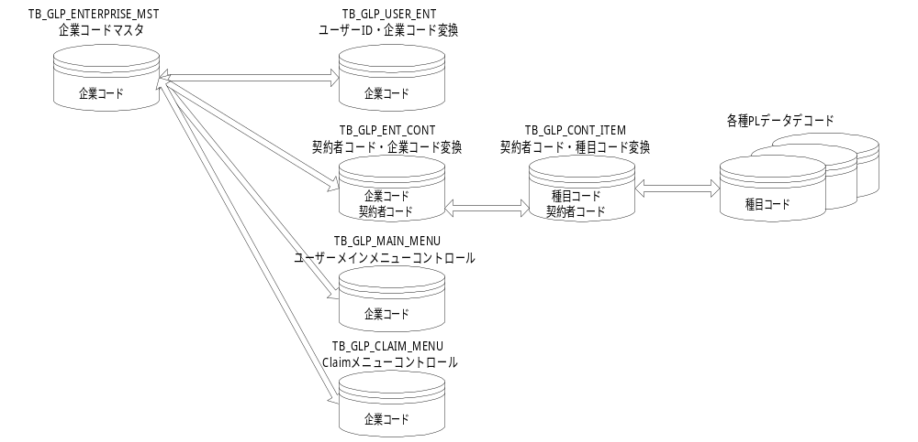
図 1 テーブル関係図

アプリケーションリソース導入のディレクトリ作成
ユーザー（企業）に提供するコンテンツや、画面に表示するロゴマーク等の画像データを格納するディレクトリをGlobal Programアプリケーション導入サーバー（以下、GPサーバー）に作成します。
太字の部分のディレクトリを作成して、属性値を変更してください。
下図は、ユーザー（企業）“toyota”を追加した場合です。
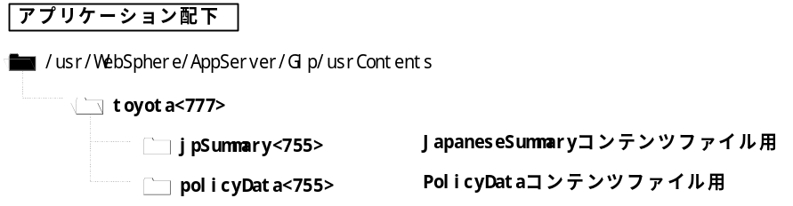
図 2 作成ディレクトリ（アプリケーション配下）
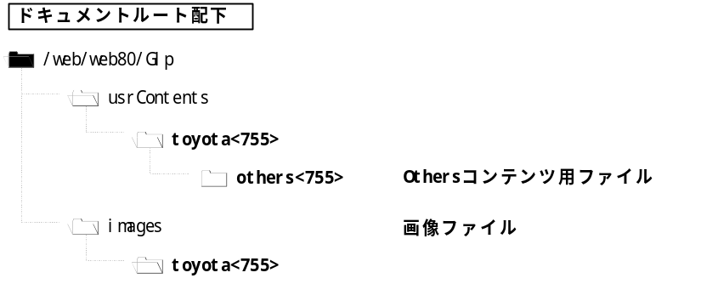
図 3 作成ディレクトリ（ドキュメントルート配下）

ファイルの作成、配置
前項で作成したディレクトリに提供するコンテンツや、画面に表示するロゴマーク等の画像データを配置します。
下表は、ユーザー（企業）”toyota”を追加した場合です。
コンテンツ名称 | 形式 | メンテナンス方法
コンテンツ名称 | 形式 | 用途
コンテンツ名称 | 形式 | ディレクトリ/テーブル名
企業ロゴ | GIF | FTPで所定のディレクトリにアップロードする
企業ロゴ | GIF | 画面ヘッダー部に表示する企業別ロゴマーク
企業ロゴ | GIF | /web/web80/Glp/images/toyota/custlogo.gif
システム名称 | GIF | FTPで所定のディレクトリにアップロードする
システム名称 | GIF | 画面ヘッダー部に表示する企業別システム名称
システム名称 | GIF | /web/web80/Glp/images/toyota/custtitle.gif
背景画像 | JPG | FTPで所定のディレクトリにアップロードする
背景画像 | JPG | メインメニューの背景画像
背景画像 | JPG | /web/web80/Glp/images/toyota/back.jpg
ダウンロードリストファイル | CSV | 修正は任意のエディターで行い、FTPで所定のディレクトリにアップロードする
ダウンロードリストファイル | CSV | Line Of Bussine画面、Japanese Summary画面に表示内容（ファイル名称）の顧客別コントロールおよび、ファイル名称と実ファイル名の紐付け
ダウンロードリストファイル | CSV | /usr/WebSphere/AppServer/Glp/usrContents/toyota/download_list.csv
Policy Data ダウンロードファイル | XSL,DOC,PDF | FTPで所定のディレクトリにアップロードする
Policy Data ダウンロードファイル | XSL,DOC,PDF | Line Of Bussiness画面より実際にクライアントにダウンロードされるファイル
Policy Data ダウンロードファイル | XSL,DOC,PDF | /usr/WebSphere/AppServer/Glp/usrContents/toyota/policyData/任意ファイル名.拡張子
Japanese Summary ダウンロードファイル | XSL,DOC,PDF | FTPで所定のディレクトリにアップロードする
Japanese Summary ダウンロードファイル | XSL,DOC,PDF | Japanese Summary画面より実際にクライアントにダウンロードされるファイル
Japanese Summary ダウンロードファイル | XSL,DOC,PDF | /usr/WebSphere/AppServer/Glp/usrContents/toyota/jpSummary/任意ファイル名.拡張子
他システム遷移先URL設定プロパティファイル | PROPETRIES | 修正は任意のエディターで行い、FTPで所定のディレクトリにアップロードする
他システム遷移先URL設定プロパティファイル | PROPETRIES | 本システムより海外アジャスター、TMCS、TMMSシステム遷移先URLの顧客別コントロール
他システム遷移先URL設定プロパティファイル | PROPETRIES | /usr/WebSphere/AppServer/Glp/properties/claim_url_drive.properties
Tokio Marine Network HTMLファイル | HTML | 修正は任意のエディターで行い、FTPで所定のディレクトリにアップロードする
Tokio Marine Network HTMLファイル | HTML | Tokio Marine Networkとして表示するHTML
Tokio Marine Network HTMLファイル | HTML | /usr/WebSphere/AppServer/Glp/usrContents/toyota/leagalInfo.html
Miscellanious HTMLファイル | HTML | 修正は任意のエディターで行い、FTPで所定のディレクトリにアップロードする
Miscellanious HTMLファイル | HTML | Miscellaniousとして表示する
Miscellanious HTMLファイル | HTML | /usr/WebSphere/AppServer/Glp/usrContents/toyota/misellanious.html
TMPRESS TOPページHTMLファイル | HTML | ユーザー（企業）が発生の都度、TRC社にてメンテナンスする
TMPRESS TOPページHTMLファイル | HTML | 本システムよりTMPRESSへ遷移する際のリンク先となるHTML
表 2 修正ファイル一覧

企業毎の画像ファイル（企業ロゴ、システム名称、背景画像）
/web/web80/Glp/images/toyotaの下に
  - 企業ロゴ（custlogo.gif ）
  - システム名称（custtitle.gif）
  - メインメニュー背景（back.jpg）
を作成、配置し、ファイルの属性値を７５５に設定してください。
※ファイル名は、全ユーザー（企業）共通です。変更は出来ません。（“toyota_custologo.gif“などは無効です）

ダウンロードリスト・ダウンロードファイルの設定（Japanese Summary・Policy）
/usr/WebSphere/AppServler/Glp/usrContents/toyotaの下に、download_list.csvファイルを作成してください。
download_list.csvファイルは、キー、ファイル名、表示文字列をカンマ区切りで一行として作成してください。
作成、配置したファイルの属性値を７５５に設定してください。
（14p 20.2 download_list.csv参照）

キー | 説明
Property | PolicyDataのLine of BusinessのPropertyに表示する項目
Liability | PolicyDataのLine of BusinessのLiabilityに表示する項目
additional | PolicyDataのLine of Businessの加入状況一覧に表示する項目
jpsummary | ClaimのJapanese Summaryに表示する項目
表 3 download_list.csv設定キー

他システム遷移先URL設定プロパティファイル
/usr/WebSphere/AppServler/Glp/propertiesの下に、claim_url_drive.propertiesファイルを作成してください。
claim_url_drive.propertiesファイルは、企業共通のTMCS、TMMSシステムへの遷移先URL、企業毎の海外アジャスターシステムへの遷移先URLを設定してください。
作成、配置したファイルの属性値を７５５に設定してください。
（15p 20.3 claim_url_drive.properties参照）

キー | 説明
TMCS_URL | 企業共通のTMCSシステム遷移先URL
TMMS_URL | 企業共通のTMMSシステム遷移先URL
toyota_URL  [企業コード_URL] | 企業毎の海外アジャスターシステム遷移先URL
表 4 他システム遷移先URL設定

Tokio Marine Network HTMLファイル
/web/web80/Glp/usrContents/toyota/othersの下に、leagalInfo.htmlファイルを作成してください。
作成、配置したファイルの属性値を７５５に設定してください。
（16p 20.4 leagalInfo.html参照）

Miscellaneous HTMLファイル
/web/web80/Glp/usrContents/toyota/othersの下に、misellanious.htmlファイルを作成してください。
作成したファイルの属性値を７５５に設定してください。
（17p 20.5 misellanious.html参照）

TMPRESS TOPページHTMLファイル
本システムより、TMPRESSへ遷移する際に最初に表示されるHTMLをTRC社に用意して頂く必要があります。
TRC社には、企業コードマスターに登録した企業コード（“toyota”等）を連絡して下さい。

その他
プロパティファイルは、システムが読み込めるようにするために、プロパティファイルを一まとめにしてJAR形式のファイルにして置く必要があります。
JARファイルの作成は、作成するファイルのあるディレクトリに移動して、
jar –cvf glp.jar *.properties
と、タイプして作成してください。
参考）
jar –tvf glp.jar ：一覧表示
jar –xvf glp.jar ：jarファイルの解凍

全企業共通インフォメーションファイルを変更する場合
/web/web80/Glp/information.txtを変更して下さい。

企業ロゴ、システム名称、背景画像を変更する場合
/web/web80/Glp/images/企業コード（企業コードマスターテーブルに登録されている）の下にある
  - 企業ロゴ（custlogo.gif ）
  - システム名称（custtitle.gif）
  - メインメニュー背景（back.jpg）
を変更したいファイルに置き換えて下さい。ファイルの属性値は７５５に設定してください。
※ファイル名は、全ユーザー（企業）共通です。変更は出来ません。（“toyota_custologo.gif“などは無効です）

メインメニュー画面に表示するボタンを変更する場合
ユーザーメインメニューコントロールテーブル（TB_GLP_MAIN_MENU）のメニューボタン１、２、３、４の値を更新します。

Line Of Bussiness画面に掲載するコンテンツを変更する場合
- ダウンロードリストファイルの変更
/usr/WebSphere/AppServler/Glp/usrContents/企業コード（企業コードマスターテーブルに登録されている）の下にあるdownload_list.csvファイルを変更してください。
download_list.csvファイルは、キー、ファイル名、表示文字列をカンマ区切りで一行として作成してください。
変更、配置したファイルの属性値を７５５に設定してください。
（14p 20.2 download_list.csv参照）

- コンテンツファイルのアップロード
/usr/WebSphere/AppServer/Glp/usrContents/企業コード（企業コードマスターテーブルに登録されている）/policyData/の下に掲載したいExcelファイル（.xls）、Word文章(.doc)、PDFファイル（.pdf）を配置して下さい。
ファイル名は任意です。但し、使用する文字は、半角英数字のみとして下さい。

Claimメニュー画面に表示するボタンを変更する場合
Claimメニューコントロールテーブル（TB_GLP_CLAIM_MENU）のメニューボタン１～８の値を更新します。

クレームアジャスター会社、TMCS、TMMSのURLを変更する場合
/usr/WebSphere/AppServler/Glp/propertiesの下にあるclaim_url_drive.propertiesファイルを変更して下さい。
作成したファイルの属性値を７５５に設定してください。
（15p 20.3 claim_url_drive.properties参照）

Japanese Summary画面に掲載するコンテンツを変更する場合
- ダウンロードリストファイルの変更
/usr/WebSphere/AppServler/Glp/usrContents/企業コード（企業コードマスターテーブルに登録されている）の下にあるdownload_list.csvファイルを変更してください。
download_list.csvファイルは、キー、ファイル名、表示文字列をカンマ区切りで一行として作成してください。
変更、配置したファイルの属性値を７５５に設定してください。
（14p 20.2 download_list.csv参照）

- コンテンツファイルのアップロード
/usr/WebSphere/AppServer/Glp/usrContents/企業コード（企業コードマスターテーブルに登録されている）/jpSummary/の下に掲載したいExcelファイル（.xls）、Word文章(.doc)、PDFファイル（.pdf）を配置して下さい。
ファイル名は任意です。但し、使用する文字は、半角英数字のみとして下さい。

Tokio Marine Network画面に表示するコンテンツを変更する場合
/web/web80/Glp/usrContents/企業コード（企業コードマスターテーブルに登録されている）/othersの下に、leagalInfo.htmlファイルを作成してください。
作成したファイルの属性値を７５５に設定してください。
（16p 20.4 leagalInfo.html参照）

Miscellaneous画面に表示するコンテンツを変更する場合
/web/web80/Glp/usrContents/企業コード（企業コードマスターテーブルに登録されている）/othersの下に、misellanious.htmlファイルを作成してください。
作成したファイルの属性値を７５５に設定してください。
（17p 20.5 misellanious.html参照）

データベース接続に関する設定を変更する場合
/usr/WebSphere/AppServler/Glp/properties/dbconn.propertiesを変更して下さい。

dbconn.properties
注意事項
設定キー | 説明 | サンプル値
Poolname | セッションプールの名前 | JdbcOracle
Driver | Olacleへの接続ドライバー | oracle.jdbc.driver.OracleDriver
url | データベースサーバーURL | oracle:thin:@1.250.1.55:1521tora45
User | データベース接続Olacleユーザー名 | GBLPR01
Password | データベース接続Olacleユーザーパスワード | GBLPR01
表 5 dbconn

エラーコード、エラー画面に関する設定を変更する場合
/usr/WebSphere/AppServler/Glp/properties/err_code.propertiesと
/usr/WebSphere/AppServler/Glp/properties/err_jsp.propertiesを変更して下さい。

error_code.properties
用途 | エラーコードを設定します
注意事項 | メッセージ、レベル、エラー画面IDの３つで一つの組となります  コード体系は、1,2,3桁='GLP'(固定)、4,5桁=分類、1,2,3桁=連番です
設定キー | 説明 | サンプル値
GLP00001_MSG  [GLPｘｘｘｘｘ_MSG] | エラーメッセージ | コネクションの取得に失敗しました
GLP00001_LVL  [GLPｘｘｘｘｘ_ LVL] | エラーレベル  設定値：  - E(エラー)  - W(警告)  - I(情報) | E
GLP00001_ERRJSP  [GLPｘｘｘｘｘ__ERRJSP] | エラー表示JSP  設定値：  - ERR0１  - ERR0２  - ERR03 | ERR03
表 6 error_code

error_jsp.properties
用途 | エラー画面JSPのURLを設定します
注意事項 | エラー画面を追加する場合は、エラー画面HTMLのURLを記述して下さい  コード体系は、1,2,3桁='ERR'(固定)、4,5桁=連番です
設定キー | 説明 | サンプル値
ERR01_URL  [ERRｘｘ_URL] | エラー画面JSPのURL  （セッションエラー画面） | ../Glp/GlpError01.html
ERR02_URL  [ERRｘｘ_URL] | エラー画面JSPのURL  （リファラーエラー画面） | ../Glp/GlpError02.html
ERR03_URL  [ERRｘｘ_URL] | エラー画面JSPのURL  （システムエラー画面） | ../Glp/GlpError03.html
表 7 error_jsp

画面遷移に関する設定を変更する場合

jsp_ctl.properties

用途 | 画面遷移情報の保持に使用します
注意事項 | 形式は、Response画面ID _ Request画面ID = Request画面ID です
設定キー | 説明 | サンプル値
MENU03_MENU02  [ｘｘｘｘｘｘ＿ｘｘｘｘｘｘ] | 画面遷移情報 | MENU02
表 8 jsp_ctl

jsp_uri.properties

用途 | JSPのURIとJSPを出力するServletのURL保持に使用します
注意事項 | 形式は、画面ID _ URIと、画面ID＿REQURLです
設定キー | 説明 | サンプル値
MENU00_URI  [ｘｘｘｘｘｘ＿URL] | JSPのURI | /Glp/GlpMenu00.jsp
MENU00_REQURL  [ｘｘｘｘｘｘ＿REQURL] | JSPを出力するServletのURL | ../servlet/Glp.GlpMenu.GlpMenuServlet
表 9 jsp_uri

LDAPに関する設定を変更する場合

ldap.properties

用途
注意事項
設定キー | 説明 | サンプル値
LdapDir | Ldap のサフィックスを指定 | o=TOKIOMARINE,c=JP
LdapHostName | ＬＤＡＰのホスト名／ＩＰアドレスを指定 | ldap://1.250.1.3:389
AuthAdminDN | ＬＤＡＰ管理者のＤＮを指定 | cn=GPL1RefAdmin,o=TOKIOMARINE,c=JP
AuthAdminPswd | ＬＤＡＰ管理者のパスワードを指定 | GPL1RefAdmin
表 10 ldap

アプリログ、エラーログに関する設定を変更する場合

log_application.properties

用途 | アプリログ属性の保持に使用します
注意事項
設定キー | 説明 | サンプル値
interval | 出力間隔 | 10000
filename | アプリログ・ファイル名 | /usr/WebSphere/AppServer/Glp/logs/GlpApl.log
rollover | ロールオーバー・サイズ | 1000000
buffer | バッファ | 8192
encoding | エンコード | Cp943
crlf | 改行コード | \n
表 11 log_application

log_error.properties

用途 | エラーログ属性の保持に使用します
注意事項
設定キー | 説明 | サンプル値
interval | 出力間隔 | 10000
filename | アプリログ・ファイル名 | /usr/WebSphere/AppServer/Glp/logs/GlpErr.log
rollover | ロールオーバー・サイズ | 1000000
buffer | バッファ | 8192
encoding | エンコード | Cp943
crlf | 改行コード | \n
表 12 log_error

クライアントへのファイルダウンロードに関する設定を変更する場合

pl_download_list.properties

用途 | ファイルダウンロードの設定に使用します
注意事項
設定キー | 説明 | サンプル値
S_BASE_PATH | コピー元のディレクトリ | /usr/WebSphere/AppServer/Glp/usrContents/
S_LIST_FILENAME | ダウンロード一覧CSVファイル | /download_list.csv
S_TMP_PATH | サーバー一時ディレクトリ | /web/web80/Glp/DL/
C_BASE_PATH | クライアントダウンロードディレクトリ | c:\\GBLP\\
C_PATH_POLICY | クライアントダウンロードディレクトリ POLICY | policy
C_PATH_EXCEL | クライアントダウンロードディレクトリ EXCEL | excel
C_PATH_GRAPH | クライアントダウンロードディレクトリ Graph・Summary | ｇｒａｐｈ
C_PATH_JPNS | クライアントダウンロードディレクトリ JpSummary | jpns
CSV1_FILENAME | CSV1ファイル作成ファイル名（データファイル） | gblp_graph.csv
CSV2_FILENAME | CSV2ファイル作成ファイル名（検索条件） | gblp_select.csv
BASE_EXCEL_FILENAME | Excelマクロファイル名 | gblp_graph.xla
BASE_ALLENTRY_FILENAME | AllEntryマクロファイル名 | gblp_AllEntry.xla
BASE_VBS_FILENAME | テンプレートVBスクリプトファイル名 | gblp_startup.vbs
SERVER_TOKEN | サーバーディレクトリトークン | /
PREV_SERVER | アプレットがレスポンスを返すサーバー  （社内ユーザー） | https://www11.tokiomarine.co.jp/www16
PREV_SERVER_CUST | アプレットがレスポンスを返すサーバー  （社外ユーザー） | https://www8.tokiomarine.co.jp/www16
ACS_SERVER | パラメータ取得時にアクセスするサーバー（社内ユーザー） | https://www11.tokiomarine.co.jp
ACS_SERVER_CUST | パラメータ取得時にアクセスするサーバー（社外ユーザー） | https://www8.tokiomarine.co.jp
表 13 pl_download_list

Claim一覧画面に表示する１ページの明細数を変更する場合

pl_list_ctl.properties

用途 | roduct Liability検索一覧表示に使用します
注意事項
設定キー | 説明 | サンプル値
MAX_LIST | 一覧表示の表示行数 | 9
表 14 pl_list_ctl

TRCの課支社コードを変更する場合

trc_sect_cd.properties
用途 | TRC課支社コードの判定に使用します
注意事項 | TRC課支社コードを設定キーとして登録して下さい
設定キー | 説明 | サンプル値
ZAAK | 課支社コード・ZAAK
ZAHB | 課支社コード・ZAHB
ZADK | 課支社コード・ZADK
表 15 trc_sect_cd

サンプル

information.txt
ご利用頂きありがとうございます。
今月のシステムメンテナンスによる停止日時は、８月５日 ２０時から２１時です。
ご迷惑をお掛けしますが、ご了承ください。

download_list.csv
property,/usr/WebSphere/AppServer/Glp/usrContents/toyota/policyData/keiyaku1.xls,契約状況一覧１ ↲
liability,/usr/WebSphere/AppServer/Glp/usrContents/toyota/policyData/ keiyaku2.xls,契約状況一覧２↲
additional,/usr/WebSphere/AppServer/Glp/usrContents/toyota/policyData/ keiyaku3.xls,契約状況一覧３
jpsummary,/usr/WebSphere/AppServer/Glp/usrContents/toyota/jpSummary/Property.xls,Property Summary↲
jpsummary,/usr/WebSphere/AppServer/Glp/usrContents/toyota/jpSummary/Liability.xls,Liability Summary↲
jpsummary,/usr/WebSphere/AppServer/Glp/usrContents/toyota/jpSummary/Marine.xls,Marine Summary↲

claim_url_drive.properties
#-----------------------------------------#
# claimから他システムへの遷移先設定用 #
# プロパティファイル #
#-----------------------------------------#

# 用途：Claimの
# ・TMCS
# ・TMMS
# ・海外アジャスターシステム
# への遷移先URLを設定します
#
# 注意事項：
#

# TMCS
#
TMCS_URL=http://www.yahoo.co.jp

# TMMS
#
TMMS_URL=http://www.infoseek.ne.jp

# 海外アジャスターシステム
#
toyota_URL=http://www.toyota.co.jp

leagalInfo.html
<HTML>
<HEAD>
<META http-equiv="Content-Type" content="text/html; charset=Shift_JIS">
<TITLE>グローバルプログラム</TITLE>
</HEAD>

<BODY bgcolor="#FFFFFF" background="../../../images/back_pol_r.gif" leftmargin="0" topmargin="0" marginwidth="0" marginheight="0">
<TABLE width="570" border="0" cellspacing="0" cellpadding="0">
<TR width="570" height="40" valign="top">
<TD height="40">
</TD>
</TR>
<TR>
<TD height="120">
<UL>
Tokio Marine Network サンプルHTMLです。<BR>
</UL>
</TD>
</TR>
</TABLE>
</BODY>
</HTML>

misellanious.html
<HTML>
<HEAD>
<META http-equiv="Content-Type" content="text/html; charset=Shift_JIS">
<TITLE>グローバルプログラム</TITLE>
</HEAD>

<BODY bgcolor="#FFFFFF" background="../../../images/back_pol_r.gif" leftmargin="0" topmargin="0" marginwidth="0" marginheight="0">
<TABLE width="570" border="0" cellspacing="0" cellpadding="0">
<TR width="570" height="40" valign="top">
<TD height="40">
</TD>
</TR>
<TR>
<TD height="120">
<UL>
misellaneous サンプルHTMLです。<BR>
</UL>
</TD>
</TR>
</TABLE>
</BODY>
</HTML>

